Ôn tập tin học 7 (Tuần 20, 21)
Bài tập 1:
Hãy nhập bảng tính sau:
 | A | B | C | D | E
1 | Năm | NNghiệp | CNghiệp | DVụ | Tổng
2 | 2001 | 164031 | 542155 | 104945 | ?
3 | 2002 | 170366 | 70499 | 126381 | ?
4 | 2003 | 174927 | 136165 | 139721 | ?
5 | Trung bình | ? | ? | ?
- Hãy tính cột Tổng của từng năm.
- Tính Trung bình cho từng ngành.
- Thêm một hàng mới ở trên cùng để ghi tiêu đề cho bảng tính: SẢN LƯỢNG CÁC NGÀNH
- Định dạng trang tính phù hợp, dễ nhìn.
Bài tập 2:
Cho bảng điểm sau:
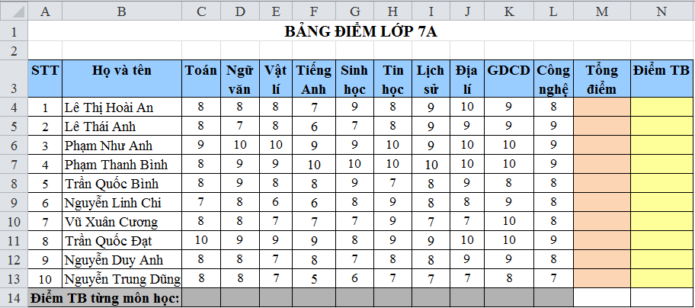
* Yêu cầu:
1/ Mở bảng tính Excel và nhập bảng điểm như mẫu trên.
2/ Định dạng phông chữ Times New Roman, cỡ chữ 13, các dữ liệu số căn giữa, kẻ đường viền khung cho bảng điểm (Riêng tiêu đề: căn giữa bảng điểm, cỡ chữ 20, màu chữ đỏ).
3/ Dùng công thức hoặc hàm thích hợp để tính cho cột Tổng điểm ; Điểm TB từng học sinh và tính ở hàng dưới cùng Điểm TB từng môn học. (Lưu ý: Làm tròn lấy 1 chữ số thập phân)
3/ Lưu bảng tính với tên: BAI THUC HANH BANG DIEM

